
Guide du débutant

Chapitre 4
Débuter avec Writer
Le traitement de texte de LibreOffice

Droits d’auteur
Ce document est protégé par Copyright © 2012–2016 par l’Équipe de Documentation de LibreOffice. Les contributeurs sont nommés ci-dessous. Vous pouvez le distribuer et/ou le modifier sous les termes de la Licence Publique Générale GNU(http://www.gnu.org/licenses/gpl.html), version 3 ou ultérieure, ou de la Licence Creative Commons Attribution (http://creativecommons.org/licenses/by/4.0/), version 4.0 ou ultérieure.
Toutes les marques déposées citées dans ce guide appartiennent à leurs légitimes propriétaires.

Contributeurs
John A Smith | Jean Hollis Weber | Hazel Russman
Olivier Hallot | Ron Faile Jr.

Traducteur
Evelyne Tenaerts | Jean-Luc Vandemeulebroucke

Relecteurs
Evelyne Tenaerts

Retours
Veuillez adresser tout commentaire ou suggestion concernant ce document à la liste de diffusion de l’Équipe de Documentation : doc@fr.libreoffice.org
Remarque : tout ce que vous envoyez à la liste de diffusion, y compris votre adresse mail et toute autre information personnelle incluse dans le message, est archivé publiquement et ne peut pas être effacé.

Remerciements
Ce document est adapté et mis à jour à partir d’éditions précédentes de ce chapitre. Les contributeurs à ces éditions sont :
Jean Hollis Weber | Michele Zarri | Agnes Belzunce
Daniel Carrera | Spencer E. Harpe | Peter Hillier-Brook
Peter Kupfer | Gary Schnabl | Janet Swisher
Linda Worthington

Date de publication et version du logiciel
Publié le 18 novembre 2016. Basé sur LibreOffice 5.1.
Les captures d’écran sont effectuées sous Windows 10 avec le jeu d’icônes Galaxy.

Utiliser LibreOffice sur un Mac
Sur Mac, certaines touches et certains éléments de menu sont différents de ceux utilisés sous Windows ou Linux. Le tableau ci-dessous donne quelques substitutions courantes pour les instructions de ce chapitre. Pour une liste plus détaillée, voyez l’Aide de l’application.
Windows ou Linux | Équivalent Mac | Effet
Sélection du menu Outils > Options | LibreOffice > Préférences | Accès aux options de configuration
Clic droit | Control+clic ou clic droit selon la configuration de l’ordinateur | Ouvre un menu contextuel
Ctrl (Control) | ⌘ (Command) | Utilisé avec d’autres touches
F5 | Shift+⌘+F5 | Ouvre le Navigateur
F11 | ⌘+T | Ouvre la fenêtre Styles et Formatage

Table des matières
Droits d’auteur 2
Contributeurs 2
Traducteur 2
Relecteurs 2
Retours 2
Remerciements 2
Date de publication et version du logiciel 2
Utiliser LibreOffice sur un Mac 3
Qu’est-ce que Writer ? 7
L’interface de Writer 7
Barre d’état 7
Volet latéral 10
Modifier l’affichage du document 12
Se déplacer rapidement dans un document 13
Travailler avec les documents 14
Enregistrer dans le format Microsoft Word 14
Travailler avec du texte 16
Sélectionner des éléments disjoints 16
Sélectionner un bloc de texte vertical 17
Couper, copier et coller du texte 17
Rechercher et remplacer du texte et du formatage 18
Utiliser la barre d’outils Rechercher 18
Utiliser la boîte de dialogue Rechercher & remplacer 19
Insérer des caractères spéciaux 20
Insérer des tirets et des espaces insécables 21
Définir des tabulations et des retraits 21
Définir vos propres tabulations et retraits 22
Vérification orthographique et grammaticale 23
Utiliser les outils linguistiques intégrés 23
Utiliser l’AutoCorrection 24
Utiliser la complétion des mots 24
Utiliser l’AutoTexte 25
Créer un AutoTexte 25
Insérer un AutoTexte 26
Formater du texte 26
Travailler avec les styles est recommandé 26
Formater les paragraphes 26
Formater les caractères 27
Formatage automatique 27
Créer des listes à puces et numérotées 27
Utiliser la barre d’outils Puces et numérotation 28
Utiliser le volet latéral pour les Puces et numérotation 28
Coupure des mots 28
Coupure automatique des mots 29
Coupure manuelle des mots 30
Formater les pages 30
Quelle méthode de mise en page choisir ? 31
Créer des en-têtes et pieds de page 33
Insérer un en-tête ou un pied de page 33
Insérer du contenu dans les en-têtes et pieds de page 34
Numéroter les pages 34
Afficher le numéro de page 34
Afficher le nombre de pages 34
Recommencer la numérotation des pages 35
Modifier les marges de la page 36
Ajouter des commentaires dans un document 37
Créer une table des matières 38
Créer des index et des bibliographies 39
Travailler avec des objets 39
Imprimer 39
Utiliser le mailing 39
Suivre les modifications apportées à un document 40
Utiliser les champs 40
Créer un lien vers une autre partie du document 41
Utiliser les hyperliens 41
Utiliser les renvois 42
Utiliser les repères de texte 43
Utiliser les documents maîtres 44
Créer des formulaires 44

Qu’est-ce que Writer ?
Writer est le module de traitement de texte de LibreOffice. En plus des fonctions habituelles d’un traitement de texte (vérification orthographique, dictionnaire des synonymes, coupure des mots, auto-correction, recherche et remplacement, génération automatique de tables des matières et d’index, publipostage et autres), Writer propose ces fonctions importantes :
- Modèles et styles (chapitre 3).
- Méthodes de mise en page incluant les cadres, les colonnes et les tableaux.
- Tables des matières et index automatiques.
- Intégration ou liaison d’images, feuilles de calcul et autres objets.
- Outils de dessin intégrés.
- Documents maîtres pour grouper une série de documents en un seul.
- Suivi des modifications lors des révisions.
- Intégration d’une base de données, incluant une base de données bibliographique.
- Publipostage.
- Export au format PDF, comprenant les repères de texte (voir chapitre 10).
- Signature numérique du document.
- Conception et remplissage de fiche.
- Et bien plus encore.
Toutes ces fonctions sont abordées en détail dans le Guide de Writer.

L’interface de Writer
L’espace de travail principal de Writer est affiché dans la Figure 1. Les menus ainsi que les barres d’outils sont décrits dans le chapitre 1, Présentation de LibreOffice de ce guide. D’autres fonctions de l’interface de Writer sont abordées dans ce chapitre.
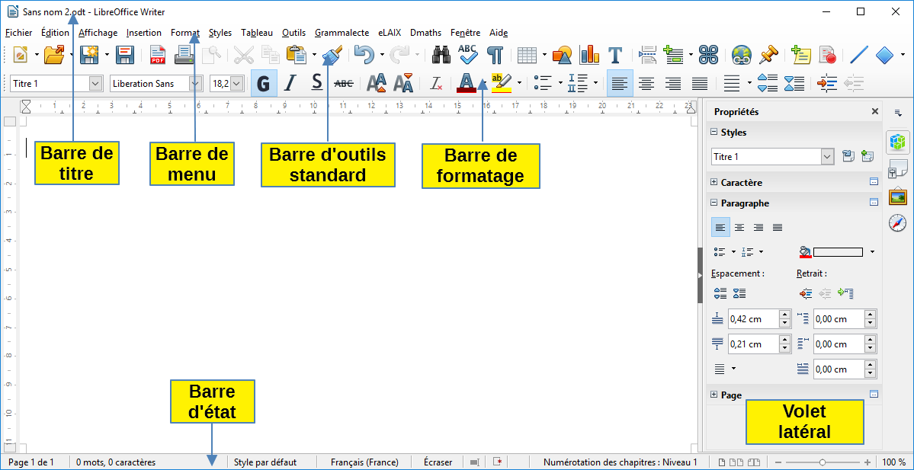Figure 1. L’espace de travail principal de Writer (Mise en page d’impression avec le volet latéral).

Barre d’état
La barre d’état de Writer est située en bas de l’espace de travail. Elle fournit des informations relatives au document et permet de modifier rapidement certaines caractéristiques du document (voir Figure 2 et Figure 3).
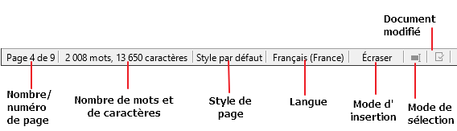
Figure 2 : Partie gauche de la barre d’état
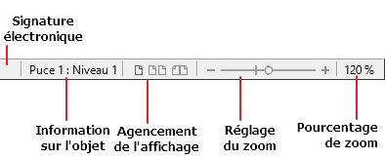
Figure 3 : Partie droite de la barre d'état
Numéro de page
Affiche le numéro de page actuel, le numéro de séquence de la page active (si différent du numéro de page) et le nombre total de pages du document. Par exemple, si vous avez redémarré la numérotation des pages à 1 à la troisième page, le numéro de page est 1 et le numéro de séquence est 3.
Si des repères de texte ont été définis dans le document, un clic droit sur ce champ affiche une liste des repères de texte ; cliquez sur l’un d’eux pour vous rendre à son emplacement.
Pour sauter à une page spécifique dans le document, double-cliquez sur ce champ. Le Navigateur s’ouvre. Cliquez dans le champ Numéro de page dans le Navigateur et tapez le numéro de séquence de la page voulue. Ce numéro peut être différent du numéro de page si vous avez recommencé la numérotation des pages à un ou plusieurs endroits du document. Validez par Entrée, la page choisie s’affiche.
Compteur de mots et de caractères
Affiche le nombre de mots et de caractères contenus dans le document. Le compteur est mis à jour tout au long de l’édition du document. Si vous sélectionnez une partie de texte dans le document, le compteur indiquera les informations relatives à cette sélection.
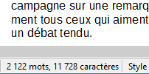 | 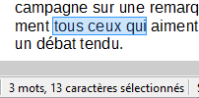
Pour afficher les statistiques plus détaillées (par exemple, le nombre de caractères excluant les espaces), double-cliquez sur le compteur de mots et de caractères dans la barre d’état ou cliquez sur le menu Outils > Statistiques.
Style de page
Affiche le style de la page active. Pour modifier le style de page, faites un clic droit sur ce champ. Une liste des styles de page s’affiche ; choisissez un style différent en cliquant dessus.
Pour éditer le style de page, double-cliquez sur ce champ. La boîte de dialogue Style de page s’ouvre.
Langue
Affiche la langue du texte où le curseur se trouve, du texte sélectionné. Cette fonction est utilisée pour la vérification orthographique, la césure des mots et les synonymes.
Cliquez pour ouvrir un menu où vous pouvez choisir une autre langue pour le texte sélectionné ou pour le paragraphe dans lequel le curseur est situé. Vous pouvez également choisir Aucune (pas de vérification orthographique) pour exclure le texte de la vérification orthographique. Choisissez Plus… pour ouvrir la boîte de dialogue Caractère. De même, vous pouvez rétablir la langue par défaut depuis ce menu.
Mode de frappe
Cette zone est blanche lorsque le mode Insertion est actif. Double-cliquez sur cette zone pour basculer vers le mode Écraser. Faites un simple clic gauche pour retourner au mode Insertion. Vous pouvez aussi appuyer sur la touche Insér. de votre clavier pour basculer entre les modes. En mode Insertion, le texte situé après le curseur se décale pour laisser l’espace au texte que vous tapez. En mode Écraser, le texte situé après le curseur est remplacé par le texte que vous tapez. Cette fonction est désactivée lorsque l’enregistrement des modifications (Édition > Modifications > Enregistrer) est activé.
Mode de sélection
Cliquez pour choisir un mode de sélection. L’icône ne change pas, mais lorsque vous placez le curseur de la souris au-dessus de cette icône, une infobulle vous indique quel est le mode actif.
Lorsque vous cliquez sur l’icône, un menu contextuel affiche les modes de sélection disponibles.
Mode | Effet
Sélection standard | Cliquez dans le texte, là où vous souhaitez positionner le curseur de la souris. Cliquez sur un élément pour faire de lui l’élément actif. Toute autre sélection est alors désactivée.
Sélection étendue (F8) | Cliquez dans le texte pour étendre ou réduire la sélection active.
Sélection avec ajout (Maj+F8) | Une nouvelle sélection est ajoutée à une sélection existante. Il s’agit d’une sélection multiple.
Sélection par bloc (Ctrl+Maj+F8) | Un bloc de texte peut être sélectionné.
Sous le système d’exploitation Windows, vous pouvez maintenir la touche Alt de votre clavier enfoncée pendant que vous sélectionnez un bloc de texte. De cette façon, vous n’aurez pas besoin de définir le mode de sélection par bloc.
Modifications non enregistrées
L’icône est remplacée par l’icône si les modifications du document n’ont pas été enregistrées. Cliquez sur l’icône indiquant que les modifications n’ont pas été enregistrées pour sauvegarder le document.
Signature numérique
Si le document a été signé numériquement, l’icône apparaît. Pour voir le certificat, double-cliquez sur l’icône.
Informations sur la section ou l’objet
Quand le curseur est dans une section, un titre, un élément de liste, ou quand un objet (comme une image, un tableau) est sélectionné, des informations à propos de l’élément s’affichent dans ce champ. Double-cliquez dans cette zone pour ouvrir la boîte de dialogue correspondante. Pour plus d’informations, référez-vous à l’Aide ou au Guide Writer.
Disposition des pages
Cliquez sur l’icône appropriée pour modifier la disposition des pages : page simple, côte à côte ou livre (voir Figure 4). Vous pouvez éditer le document dans n’importe quel affichage. Les paramètres du Zoom interagissent avec la disposition des pages sélectionnées pour déterminer combien de pages seront visibles dans la fenêtre du document.

Figure 4 . Disposition des pages (page simple, côte à côte, livre).
Zoom
Pour modifier le grossissement de l’affichage, glissez le curseur du Zoom ou cliquez sur les signes + et -. Vous pouvez également faire un clic droit sur le pourcentage du Zoom pour sélectionner une valeur de grossissement ou double-cliquer pour ouvrir la boîte de dialogue Zoom & disposition des pages. Les paramètres du Zoom interagissent avec la disposition des pages sélectionnées pour déterminer combien de pages seront visibles dans la fenêtre du document.

Volet latéral
Le volet latéral de Writer (Affichage > Volet latéral) (voir Figure 5) est située à droite de l’espace de travail. Il s’agit d’un mélange de la barre d’outils et des boîtes de dialogue. Elle est composée de quatre panneaux : Propriétés, Styles et formatage, Galerie et Navigateur. Chaque panneau est représenté par une icône, située à droite du volet latéral, vous permettant de passer d’un panneau à l’autre.
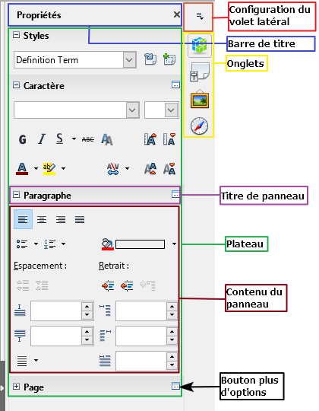
Figure 5 : Panneau Propriétés du Volet latéral dans Writer
Chaque panneau affiche sa barre de titre ainsi que les différentes options disponibles classées par catégories. Les barres d’outils et certains volets du volet latéral partagent les mêmes fonctions. Par exemple, les boutons pour mettre du texte en gras ou en italique sont présents aussi bien dans la barre de formatage que dans la catégorie Caractère du panneau Propriété.
Certaines catégories disposent d’un bouton Plus d’options qui, si vous cliquez dessus, ouvre une boîte de dialogue vous proposant un large choix de fonctions. La boîte de dialogue qui s’affiche empêche toute modification du document jusqu’à ce qu’elle soit fermée.
Les panneaux sont décrits ci-après :
Propriétés
Affiche les outils relatifs au formatage direct dans le document. Par défaut, les outils sont divisés en quatre catégories pour l’édition de texte :
Styles. Permet de modifier le style du paragraphe en cours ou de créer un nouveau style à partir du paragraphe sélectionné.
Caractère. Permet de modifier la police, la taille, la couleur, la grandeur, le style ou l’espacement du texte.
Paragraphe. Permet de modifier l’alignement, les puces et numérotations, la couleur d’arrière-plan, le retrait ou l’espacement du paragraphe.
Page. Permet de modifier l’orientation, les marges, la taille ou le nombre de colonnes de la page.
Si un objet est sélectionné, d’autres catégories s’affichent dans le panneau Propriétés.
Zone. Disponible pour les objets de dessin uniquement. Permet de modifier la couleur ou l’arrière-plan de l’objet et de déterminer le type de transparence.
Image. Disponible pour les images uniquement. Permet de modifier la luminosité, le contraste, le mode de couleur ou la transparence de l’objet.
Adaptation du texte. Permet de déterminer comment l’objet doit se comporter vis-à-vis du texte contenu dans le document.
Ligne. Disponible pour les objets de dessins uniquement. Permet de modifier le style de ligne, sa largeur, sa couleur, d’y ajouter une flèche ou de déterminer son angle.
Position et taille. Permet de modifier la hauteur et la largeur de l’objet. Pour les objets de dessin uniquement, les fonctions Rotation et Retourner sont disponibles.
Si un cadre est sélectionné, la catégorie Adaptation du texte s’affiche mais certaines fonctions peuvent être grisées en raison de leur incompatibilité avec le type de cadre.
- Attention
Soyez conscient que si vous modifiez les options de la catégorie Page, vous modifierez le style de page utilisé. Cela n’affectera pas seulement la page en cours, mais toutes les pages utilisant le même style de page.
Styles et formatage
Permet de gérer les styles utilisés dans le document, d’appliquer d’autres styles existants, d’en créer des nouveaux ou de les modifier. Ce panneau peut être transformé en fenêtre flottante s’il est détaché. Vous pouvez y accéder également via le menu Format > Styles et formatage ou en appuyant sur la touche F11.
Gallery
Permet d’ajouter des images disponibles dans la Galerie. La Galerie se divise en deux sections. La première répertorie tous les thèmes par leur nom (arrière-plans, flèches, formes de base, etc.) et la seconde affiche les images du thème sélectionné. Pour créer un nouveau thème, cliquez sur le bouton Nouveau thème… Pour insérer une image dans un dossier ou ajouter une image à un nouveau thème, recherchez les images sur votre ordinateur. Ce panneau peut être transformé en fenêtre flottante s’il est détaché. Vous pouvez y accéder également via le menu Affichage > Galerie Clip Art ou en cliquant sur le bouton Galerie Clip Art de la barre d’outils standard.
Navigateur
Permet de naviguer dans le document et de réorganiser son contenu en sélectionnant différentes catégories, telles que les titres, les tableaux, les cadres ou les objets. Ce panneau est également une fenêtre flottante à laquelle vous pouvez accéder via le menu Affichage > Navigateur ou en cliquant sur le bouton Navigateur de la barre d’outils standard ou en appuyant sur la touche F5. Il est à noter que le Navigateur du volet latéral ne contient pas le bouton Afficher/masquer la zone de liste.

Modifier l’affichage du document
Writer propose trois façons d’afficher un document : Mise en page d’impression, Mise en page Web et Plein écran. Pour changer l’affichage, allez dans le menu Affichage et cliquez sur le mode voulu.
Mise en page d’impression est l’affichage par défaut de Writer. Dans ce mode, vous pouvez utiliser l’ascenseur du Zoom et les icônes de disposition des pages situés dans la barre d’état afin de changer le grossissement du document.
Vous pouvez également cliquer sur Affichage > Zoom > Zoom dans la barre des menus pour afficher la boîte de dialogue Zoom & disposition des pages (voir Figure 6) qui permet de paramétrer les mêmes options que dans la barre d’état.
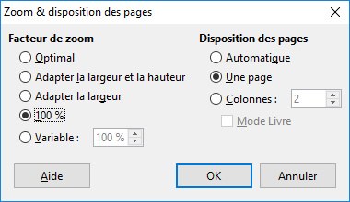Figure 6. Choix du Zoom et des options de disposition des pages.
En mode Mise en page Web, les ascenseurs de zoom restent disponibles, tandis que les boutons de disposition des pages sont désactivés. En outre, la plupart des choix proposés dans la boîte de dialogue Zoom & disposition des pages ne sont plus utilisables.
En mode Plein écran, le document est affiché en utilisant les réglages de zoom et de disposition des pages sélectionnés précédemment. Pour quitter le mode Plein écran et retourner au mode Mise en page d’impression ou Mise en page Web, appuyez sur la touche Échap ou cliquez sur le bouton Plein écran en haut à gauche. Vous pouvez aussi utiliser le raccourci clavier Ctrl+Maj+J.

Se déplacer rapidement dans un document
En plus des options de navigation de la barre d’état, vous pouvez utiliser la fenêtre du Navigateur (disponible depuis la barre d’outils standard) ou le panneau Navigateur (disponible depuis le volet latéral) comme décrit dans le chapitre 1, Introduction à LibreOffice, de ce guide.
La barre de Navigation (voir Figure 7), disponible depuis la barre d’outils standard ou en appuyant sur le bouton F5, affiche les icônes de tous les types d’objets affichés dans le Navigateur, plus quelques extra (par exemple, le résultat de la commande Rechercher).
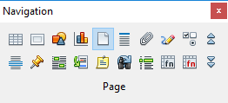
Figure 7 : Barre d'outil Navigation
Cliquez sur une icône pour sélectionner le type d’objet. Après cette manipulation, les icônes Précédent et Suivant (dans le Navigateur lui-même, dans la barre de Navigation et dans l’ascenseur) atteindront le prochain objet du type sélectionné. C’est particulièrement pratique pour trouver des éléments comme les entrées d’index qui peuvent être difficiles à voir dans le texte. Les noms des icônes (affichés dans les infobulles) sont modifiés pour correspondre à la catégorie sélectionnée ; par exemple Image suivante ou Repère de texte suivant.
Pour plus d’informations sur le Navigateur dans Writer, référez-vous au Guide Writer.

Travailler avec les documents
Le chapitre 1, Introduction à LibreOffice, de ce guide, aborde la création de nouveaux documents, l’ouverture de documents existants, l’enregistrement de documents et la protection par mot de passe de documents. Le chapitre 3, Utiliser les styles et les modèles, explique comment créer un document depuis un modèle.
Par défaut, LibreOffice charge et enregistre les fichiers dans le format OpenDocument (ODF), format de fichier standardisé (ISO-IEC 26300) utilisé par de nombreuses applications.
- Conseil
Chaque fois que vous avez le choix du format de fichier, choisissez le format ODF par défaut quand vous travaillez avec LibreOffice.

Enregistrer dans le format Microsoft Word
Si vous partagez vos documents avec des utilisateurs de Microsoft qui sont réticents à recevoir des fichiers .odt ou incapables de les ouvrir, vous pouvez ouvrir, éditer et enregistrer vos documents dans les formats de Microsoft Word. Vous pouvez également créer et éditer des fichiers .odt et les enregistrer par la suite en .doc ou en .docx. Pour ce faire :
- Important—Tout d’abord, enregistrez votre document dans le format de fichier utilisé par LibreOffice (.odt). Si vous ne le faites pas, tout changement que vous apporterez au document depuis le dernier enregistrement apparaîtra uniquement dans la version Microsoft Word du document.
- Cliquez ensuite sur le menu Fichier > Enregistrer sous (voir Figure 8). Dans la liste déroulante Type de fichier, sélectionnez le type de format Word dont vous avez besoin. À noter que les fichiers ne peuvent être sauvegardés dans la version Word 6.0/95. Cliquez ensuite sur Enregistrer.
À partir de ce moment, toutes les modifications que vous effectuerez dans le document apparaîtront uniquement dans le nouveau document. Si vous souhaitez continuer à travailler dans la version .odt, vous devrez ouvrir à nouveau le document enregistré au format .odt.
- Conseil
Enregistrer votre document au format ODF vous laisse la possibilité de refaire votre document si le destinataire éprouve des difficultés avec le format Microsoft.
- Conseil
Pour que Writer enregistre par défaut vos documents dans le format Microsoft Word, cliquez sur le menu Outils > Options > Chargement/enregistrement > Général. Dans la section Enregistrer systématiquement sous, choisissez votre format de fichier préféré (voir Figure 9).
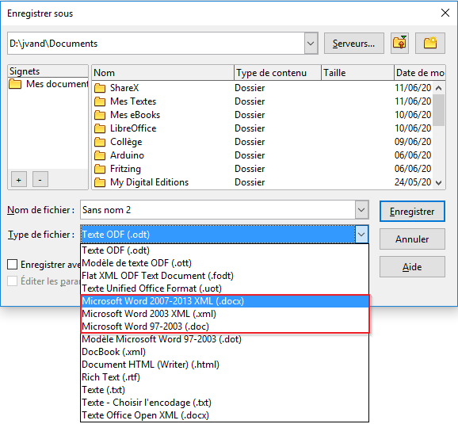
Figure 8 : Enregistrer un fichier dans le format Microsoft Word
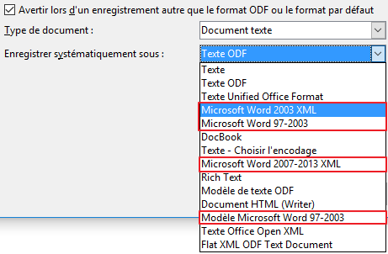Figure 9 : Outils > Options > Chargement/enregistrement > Général.

Travailler avec du texte
Travailler avec du texte dans Writer (sélectionner, copier, coller, déplacer) s’effectue de la même façon que dans tout autre logiciel de traitement de texte. LibreOffice propose plusieurs moyens pratiques pour sélectionner des éléments qui ne sont pas contigus, un bloc de texte vertical ainsi que coller du texte non formaté.

Sélectionner des éléments disjoints
Pour sélectionner des éléments disjoints (voir Figure 10) en utilisant le clavier et la souris :
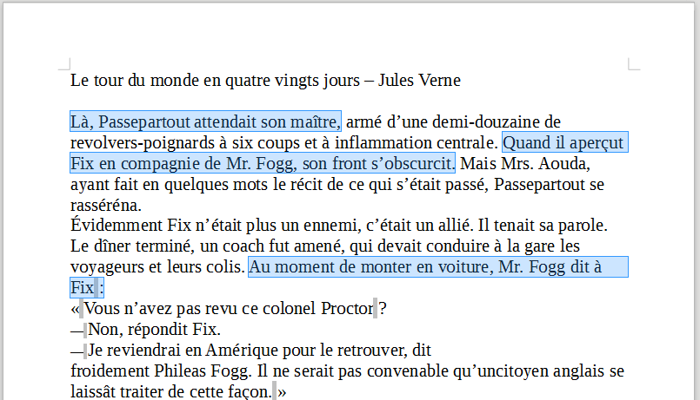Figure 10. Sélectionner des éléments qui ne sont pas proches les uns des autres.
- Sélectionnez le premier morceau de texte.
- Maintenez la touche Ctrl enfoncée et utilisez la souris pour sélectionner le morceau de texte suivant.
- Répétez l’opération autant de fois que nécessaire.
Vous pouvez travailler avec le texte sélectionné (le copier, le supprimer, en changer le style, etc.).
- Note pour les utilisateurs Mac
Remplacez la touche Ctrl par la touche Commande.
Pour sélectionner des éléments disjoints en utilisant uniquement le clavier :
- Sélectionnez le premier morceau de texte. Pour sélectionner du texte à l’aide du clavier, maintenez la touche Maj enfoncée et utilisez les flèches de direction.
- Appuyez sur les touches Maj+F8 de votre clavier afin d’activer le mode Sélection avec ajout de Writer.
- Utilisez les touches de direction de votre clavier pour vous déplacer au début du morceau de texte suivant à sélectionner. Maintenez la touche Maj enfoncée et sélectionnez le morceau de texte suivant.
- Répétez l’opération autant de fois que nécessaire.
Vous pouvez travailler avec le texte sélectionné (le copier, le supprimer, en changer le style, etc.).
Pour quitter le mode Sélection avec ajout, appuyez sur les touches Maj+F8 ou la touche Échap de votre clavier.

Sélectionner un bloc de texte vertical
En utilisant le mode Sélection par bloc, vous pouvez sélectionner un bloc vertical ou une “colonne” de texte qui est séparée par des espaces ou des tabulations (comme on peut le rencontrer dans le texte collé depuis des courriels, des listings ou d’autres sources). Pour activer le mode Sélection par bloc, cliquez sur le menu Édition > Mode sélection > Zone de bloc, ou cliquez dans la barre d’état. Vous pouvez également appuyer sur les touches Ctrl+Maj+F8 de votre clavier.
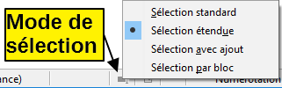
Vous pouvez maintenant mettre en surbrillance la sélection en utilisant la souris ou le clavier (voir Figure 11).
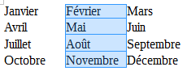Figure 11. Sélectionner un bloc de texte vertical.

Couper, copier et coller du texte
Couper et coller du texte dans Writer se fait de la même façon que dans d’autres programmes. Vous pouvez copier/déplacer du texte à l’intérieur d’un même document, ou d’un document vers un autre document, en glissant le texte, en utilisant les sélections du menu, les icônes ou les raccourcis clavier. Vous pouvez également copier du texte provenant d’autres sources, telles que des pages Web, et les coller dans un document Writer.
Pour déplacer (couper et coller) le texte sélectionné en utilisant la souris, cliquez-glissez le texte sélectionné vers son nouvel emplacement. Pour copier le texte sélectionné en utilisant la souris, maintenez la touche Ctrl de votre clavier enfoncée pendant que vous cliquez-glissez le texte vers son nouvel emplacement. Le formatage du texte copié est préservé.
Après avoir sélectionné du texte, vous pouvez également le couper, le copier et coller du texte de l’une des manières suivantes :
 | Couper : utilisez le menu Édition > Couper ou le raccourci clavier Ctrl+X ou l’icône Couper de la barre d’outils Standard.
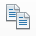 | Copier : utilisez le menu Édition > Copier ou le raccourci clavier Ctrl+C ou l’icône Copier de la barre d’outils Standard.
 | Coller : utilisez le menu Édition > Coller ou le raccourci clavier Ctrl+V ou l’icône Coller de la barre d’outils Standard.
Le résultat d’une opération de collage dépend de la source du texte à coller. Si vous cliquez simplement sur l’icône Coller, quel que soit le formatage du texte (tel que gras ou italique), il est préservé. Le texte collé des sites Web ou d’autres sources peut également être placé dans des cadres ou dans des tableaux. Si le résultat ne vous paraît pas satisfaisant, cliquez sur l’icône Annuler ou appuyez sur Ctrl+Z).
Pour faire en sorte que le collage prenne le formatage du texte qui l’entoure à l’endroit où il est collé :
- Cliquez sur le menu Édition > Collage spécial ou…
- Cliquez sur le triangle situé à droite de l’icône Coller dans la barre d’outils Standard ou…
- Cliquez sur l’icône Coller sans relâcher le bouton gauche de la souris ou…
- Appuyez sur les touches Ctrl+Maj+V de votre clavier.
Ensuite, cliquez sur Texte non formaté dans la boîte de dialogue ou le menu déroulant.
L’étendue des choix dans le menu Collage spécial varie en fonction de l’origine et du formatage du texte (ou des autres objets) à coller. Voir Figure 12 pour un exemple de texte du presse-papiers.
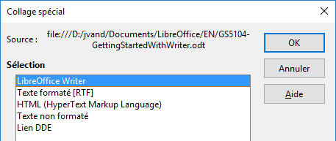Figure 12. Menu Collage spécial.

Rechercher et remplacer du texte et du formatage
Writer a deux moyens de trouver du texte dans un document : la barre d’outils Rechercher pour une recherche rapide et la boîte de dialogue Rechercher & Remplacer. Dans la boîte de dialogue Rechercher & Remplacer, vous pouvez :
- trouver et remplacer des mots ainsi que des phrases ;
- utiliser les caractères génériques et les expressions régulières pour affiner la recherche ;
- rechercher et remplacer des formatages spécifiques ;
- rechercher et remplacer des styles de paragraphe.

Utiliser la barre d’outils Rechercher
Si la barre d’outils Rechercher n’est pas visible, vous pouvez l’afficher en cliquant sur le menu Affichage > Barres d’outils > Rechercher ou en appuyant sur les touches Ctrl+F de votre clavier. Par défaut, la barre d’outils Rechercher est ancrée au bas de la fenêtre de LibreOffice, juste au-dessus de la barre d’état (voir Figure 13). Vous pouvez également la rendre flottante ou l’ancrer à un autre endroit. Pour plus d’information sur les barres d’outils flottantes et ancrées, référez-vous au chapitre 1, Introduction à LibreOffice, de ce guide.
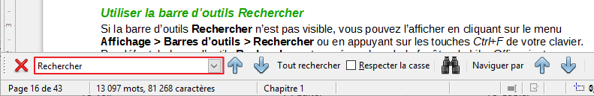
Figure 13. Position par défaut de la barre d’outils Rechercher.
Pour utiliser la barre d’outils Rechercher, cliquez dans le champ et saisissez le texte à rechercher. Appuyez ensuite sur la touche Entrée de votre clavier pour trouver la prochaine occurrence du texte saisi. Cliquez sur les boutons Rechercher le suivant ou Rechercher le précédent en fonction de vos besoins.
Cliquez sur le bouton Tout rechercher pour sélectionner toutes les occurrences de texte contenues dans le document. Sélectionnez l’option Respecter la casse pour rechercher uniquement les occurrences qui correspondent strictement au terme recherché. Cliquez sur le bouton Rechercher & remplacer à droite de l’option Respecter la casse pour ouvrir la boîte de dialogue Rechercher & remplacer.
La barre d’outils Rechercher peut être fermée en cliquant sur la croix rouge à gauche ou en appuyant sur la touche Échap de votre clavier lorsque le curseur se trouve dans la zone de recherche.

Utiliser la boîte de dialogue Rechercher & remplacer
Pour afficher la boîte de dialogue Rechercher & remplacer, cliquez sur le menu Édition > Rechercher & remplacer ou appuyez sur les touches Ctrl+H de votre clavier. Si la barre d’outils Rechercher est ouverte, cliquez sur le bouton Rechercher & remplacer 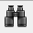. Pour obtenir plus d’options, cliquez sur le bouton Plus d’options de la boîte de dialogue. Cliquez une nouvelle fois sur le bouton pour masquer les options supplémentaires.
Pour utiliser la boîte de dialogue Rechercher & remplacer :
- Saisissez le texte que vous souhaitez trouver dans le champ Rechercher.
- Pour remplacer le texte recherché avec un texte différent, saisissez le nouveau texte dans le champ Remplacer par.
- Vous pouvez sélectionner des options telles que Respecter la casse, Mots entiers uniquement ou Rechercher des similarités.
- Lorsque vous avez défini votre recherche, cliquez sur le bouton Rechercher. Pour remplacer le texte, cliquez sur le bouton Remplacer.
Pour plus d’informations sur la boîte de dialogue Rechercher & remplacer, référez-vous au Guide Writer.
- Conseil
Si vous cliquez sur le bouton Tout rechercher, Writer sélectionne toutes les occurrences du texte recherché dans le document. De la même façon, si vous cliquez sur le bouton Tout remplacer, Writer remplace toutes les occurrences.
- Attention
Utilisez le bouton Tout remplacer avec précaution ; vous pourriez provoquer des erreurs embarrassantes. Une erreur avec le bouton Tout remplacer peut nécessiter une recherche manuelle, mot par mot, pour la corriger si elle n’est pas découverte à temps pour l’annuler.
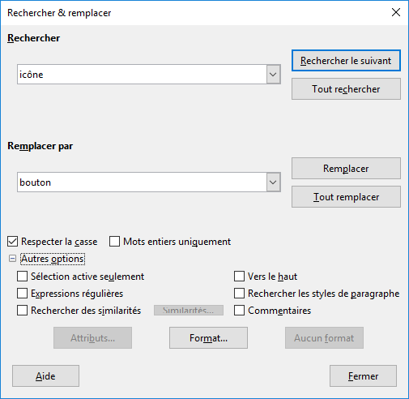Figure 14. Boîte de dialogue Rechercher & remplacer avec les options supplémentaires.

Insérer des caractères spéciaux
Un Caractère spécial est un caractère qui n’est pas présent sur un clavier standard de votre langue. Par exemple, © ¾ æ ç Ł ñ ö ø ¢ sont des caractères spéciaux. Pour insérer un caractère spécial :
- Placez le curseur de la souris à l’endroit où vous souhaitez insérer le caractère spécial dans votre document.
- Cliquez sur le menu Insertion > Caractères spéciaux pour ouvrir la boîte de dialogue Caractères spéciaux.
- Sélectionnez dans l’ordre les caractères (de n’importe quelle police ou sous-ensemble) que vous souhaitez insérer. Le caractère sélectionné (et son code numérique) est affiché à droite de la boîte de dialogue, en dessous des boutons. Vous pouvez également visualiser tous les caractères choisis en bas à gauche de la boîte de dialogue. Cliquez ensuite sur le bouton OK pour insérer le(s) caractère(s) dans votre document.
- Remarque
Différentes polices incluent différents caractères spéciaux. Si vous ne trouvez pas un caractère spécial particulier, essayez de changer la Police.
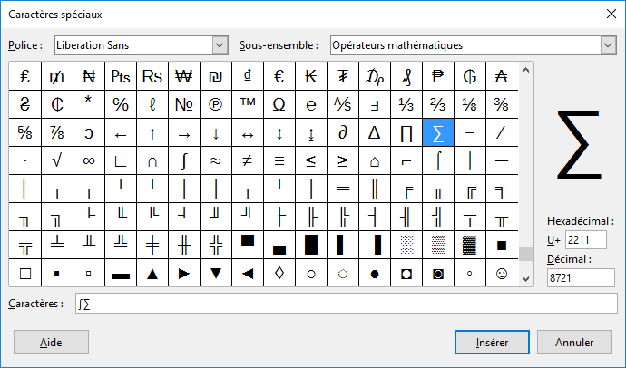Figure 15. La boîte de dialogue Caractères spéciaux.

Insérer des tirets et des espaces insécables
Afin d’éviter que deux mots ne soient séparés à la fin d’une ligne, appuyez sur les touches Ctrl+Maj de votre clavier lorsque vous saisissez l’espace entre les deux mots.
Vous pouvez utiliser un tiret insécable dans le cas où vous ne souhaitez pas que le trait d’union apparaisse à la fin d’une ligne (par exemple : dans un nombre tel que 123-4567). Pour insérer un tiret insécable, appuyez sur les touches Ctrl+Maj+signe moins de votre clavier.
Pour saisir des tirets cadratins (tirets longs) et demi-cadratins (tirets), vous pouvez utiliser l’option Remplacer les tirets (active par défaut) dans le menu Outils > AutoCorrection > Options d’AutoCorrection. Cette option remplace deux tirets sous certaines conditions par le tiret correspondant.
– Pour insérer un tiret demi-cadratin (tiret) qui aurait la taille de la lettre “n” dans la police que vous utilisez : tapez au moins un caractère, un espace, un ou deux tirets, un autre espace et au moins un caractère pour terminer. Le tiret (ou deux) que vous avez tapé est remplacé par un tiret demi-cadratin.
— Pour insérer un tiret cadratin (tiret long) qui aurait la taille de la lettre “m” dans la police que vous utilisez : tapez au moins un caractère, deux tirets et au moins un caractère pour terminer. Les deux tirets sont remplacés par un tiret cadratin.
Consultez l’aide du logiciel pour plus de détails. Pour obtenir d’autres renseignements, référez-vous également au chapitre 3, Travailler avec du texte, du Guide Writer.

Définir des tabulations et des retraits
La règle horizontale affiche à la fois les tabulations par défaut ainsi que toutes les tabulations que vous avez définies. Les paramètres d’une tabulation affectent le retrait d’un paragraphe entier (en utilisant les icônes Augmenter le retrait et Réduire le retrait de la barre de Formatage) et les tabulations présentes dans un paragraphe (en appuyant sur la touche Tab de votre clavier).
L’utilisation de l’intervalle de tabulation par défaut peut causer des problèmes dans la mise en page de votre document si vous le partagez avec d’autres personnes. En effet, si vous employez l’intervalle de tabulation par défaut et que le destinataire de votre document a choisi un intervalle de tabulation par défaut différent du vôtre, vos tabulations seront modifiées selon les paramètres du destinataire. Par conséquent, au lieu de recourir aux tabulations par défaut, il est préférable que vous définissiez vos propres tabulations comme décrit dans cette section.
Pour paramétrer les tabulations et les retraits d’un ou plusieurs paragraphes sélectionnés, double-cliquez dans la partie blanche de la règle horizontale afin d’ouvrir l’onglet Tabulations de la boîte de dialogue Paragraphe ou double-cliquez dans les parties grisées (gauche ou droite) de la règle horizontale pour ouvrir l’onglet Retraits et espacement de la même boîte de dialogue.
Une meilleure alternative consiste à définir les tabulations pour le style de paragraphe. Pour plus d’informations sur les styles, référez-vous aux chapitres 6 et 7 du Guide Writer.
- Conseil
Utiliser des tabulations pour espacer des éléments sur un document n’est pas recommandé. En fonction de ce que vous essayez de réaliser, un tableau sans bordures peut s’avérer être un meilleur choix que l’utilisation de tabulations.

Définir vos propres tabulations et retraits
- Attention
Toute modification apportée à l’intervalle de tabulation par défaut affectera tous les intervalles de tabulation présents dans n’importe quel document créé auparavant. De la même façon, toute nouvelle tabulation insérée après la modification sera également affectée.
Pour configurer l’Unité de mesure ainsi que l’Espace entre les tabulations par défaut, cliquez sur le menu Outils > Options > LibreOffice Writer > Général.
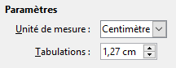Figure 16. Paramétrer l’espace par défaut entre les tabulations.
Vous pouvez également paramétrer l’Unité de mesure des règles dans le document actif en effectuant un clic droit sur l’une des règles pour afficher la liste des unités de mesure. Cliquez sur l’unité de mesure désirée pour l’activer. À noter que l’unité de mesure choisie s’applique uniquement à la règle sur laquelle vous avez l’avez activée.
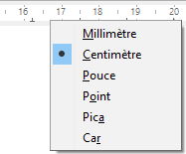Figure 17. Modifier l’unité de mesure depuis la règle horizontale

Vérification orthographique et grammaticale
Writer propose un vérificateur orthographique qui peut être utilisé de deux façons.
 | La fonction Vérification automatique vérifie chaque mot pendant la frappe et affiche un soulignement rouge ondulé en dessous des mots non reconnus. Lorsque le mot est corrigé, cette ligne disparaît.
 | Pour effectuer une vérification du document (ou d’une sélection) combinant l’orthographe et la grammaire, cliquez sur l’icône Orthographe et grammaire. Cette fonction vérifie le document ou la sélection et ouvre la boîte de dialogue Orthographe et grammaire si des mots non reconnus sont détectés. Afin de procéder à cette vérification, les dictionnaires appropriés doivent être installés. Par défaut, quatre dictionnaires sont installés : un vérificateur orthographique, un vérificateur grammatical, un dictionnaire de césure et un dictionnaire des synonymes.
Voici quelques fonctions relatives à la correction orthographique :
- Vous pouvez faire un clic-droit sur un mot souligné en rouge afin d’ouvrir le menu contextuel dédié à la correction orthographique. Si vous choisissez l’un des mots proposés dans le menu, il remplacera le mot inconnu dans votre texte.
- Vous pouvez changer la langue du dictionnaire (par exemple en espagnol, anglais ou allemand) dans la boîte de dialogue Orthographe et grammaire.
- Vous pouvez ajouter un mot au dictionnaire en choisissant l’option Ajouter au dictionnaire du menu contextuel qui apparaît lorsque vous faites un clic-droit sur un mot inconnu.
- Dans la boîte de dialogue Orthographe et grammaire, cliquez sur le bouton Options pour ouvrir une boîte de dialogue similaire à celle disponible via le menu Outils > Options > Paramètres linguistiques > Linguistiques comme décrit dans le chapitre 2 de ce guide. Dans cette boîte de dialogue, vous pouvez déterminer ce que vous souhaitez vérifier (mots en majuscules ou contenant des numéros) et paramétrer les dictionnaires (les personnaliser, en ajouter ou en supprimer).
- Il existe plusieurs méthodes qui vous permettent de déterminer quels paragraphes doivent être vérifiés et dans quelle langue (différente du reste du document). L’une de ces méthodes consiste à cliquer sur la langue dans la barre d’état. Pour plus d’informations, référez-vous au chapitre 7, Travailler avec les styles, du Guide Writer.
Pour plus d’informations sur la vérification orthographique et grammaticale, référez-vous au chapitre 3, Travailler avec du texte, du Guide Writer.

Utiliser les outils linguistiques intégrés
Writer fournit quelques outils qui pourraient faciliter votre travail si vous utilisez plusieurs langues dans un même document ou si vous rédigez des documents dans de nombreuses langues.
Le principal avantage de modifier la langue pour une sélection réside dans le fait que vous pouvez ensuite utiliser les dictionnaires adéquats afin de vérifier l’orthographe et la grammaire, appliquer les tables de remplacement de l’AutoCorrection, les synonymes ainsi que les règles de césure adaptés à la langue définie.
Vous pouvez également définir la langue pour un paragraphe ou un groupe de caractères sur Aucune (pas de vérification orthographique). Cette option est utile dans le cas où vous saisissez du texte tel que des liens internet ou du langage de programmation.
Paramétrer la langue pour les styles de caractères et de paragraphes peut être problématique à moins que vous n’utilisiez un style de paragraphe spécifique pour chaque langue différente. Modifier la langue dans la boîte de dialogue Styles et formatage (onglet Styles de paragraphe) appliquera la langue pour tous les paragraphes du style. Vous pouvez choisir d’appliquer à certains paragraphes une langue différente du reste du document en modifier la langue dans la barre d’état. Pour plus d’informations sur la façon de paramétrer la langue d’un style, référez-vous au chapitre 7, Travailler avec les styles, du Guide Writer.
Vous pouvez définir la langue pour tout le document, pour quelques paragraphes ou certains mots et caractères via le menu Outils > Langue.
Il est possible de modifier la langue pour le document entier via le menu Outils > Options > Paramètres linguistiques > Langues. Dans la section Langues par défaut des documents, vous pouvez choisir une langue différente pour le paragraphe, et la rétablir ultérieurement.
La vérification orthographique et grammaticale fonctionne uniquement avec les langues qui sont indiquées avec le symbole dans la liste. Si vous ne voyez pas ce symbole à côté de la langue choisie, il vous est possible d’installer les dictionnaires nécessaires via le menu Outils > Langue > Dictionnaires supplémentaires en ligne.

Utiliser l’AutoCorrection
Les options d’Autocorrection de Writer constituent une longue liste de fautes d’orthographe ou de frappe courantes et d’erreurs typiques qui peuvent être corrigées automatiquement. Par exemple, “dse” sera remplacé par “des”.
Les options d’Autocorrection sont activées par défaut. Pour les désactiver, décochez l’option via le menu Outils > AutoCorrection > Pendant la frappe.
Pour ouvrir la boîte de dialogue AutoCorrection, cliquez sur le menu Outils > AutoCorrection > Options d’AutoCorrection. Vous pouvez y définir quels sont les mots à corriger, le texte de remplacement et le format à utiliser. À noter que de nombreuses entrées sont déjà disponibles.
Afin que Writer arrête de remplacer un mot mal orthographié, cliquez sur l’onglet Remplacer de la boîte de dialogue AutoCorrection. Sélectionnez le mot mal orthographié et son remplaçant, puis cliquez sur le bouton Supprimer.
Pour ajouter un nouveau mot à la liste, saisissez sa version mal orthographiée dans le champ Remplacer ainsi que son remplaçant dans le champ Par. Cliquez ensuite sur le bouton Nouveau.
N’hésitez pas à également consulter les autres onglets de la boîte de dialogue AutoCorrection afin de découvrir toutes les autres options disponibles et, éventuellement, de les peaufiner.
- Conseil
L’AutoCorrection peut être utilisée comme un moyen rapide d’insérer des caractères spéciaux. Par exemple, (c) sera remplacé automatiquement par ©. Vous pouvez également ajouter d’autres caractères spéciaux à la liste.
LibreOffice possède une liste étendue de caractères spéciaux accessibles par l’AutoCorrection. Par exemple, tapez :smiling: et l’AutoCorrection le remplacera par☺.

Utiliser la complétion des mots
Si la Complétion des mots est activée, Writer tente de déterminer quel est le mot que vous saisissez et vous propose de compléter le mot pour vous. Pour accepter la suggestion du logiciel, appuyez sur la touche Entrée de votre clavier. Si la suggestion ne vous convient pas, continuez à saisir le mot.
Pour désactiver la Complétion des mots, cliquez sur le menu Outils > AutoCorrection > Options d’AutoCorrection > Insertion automatique puis décochez l’option Activer la complétion des mots.
Il est possible de personnaliser la complétion des mots via l’onglet Insertion automatique de la boîte de dialogue AutoCorrection.
- Ajouter un espace automatiquement après le mot que vous venez d’accepter.
- Afficher sous forme d’infobulle la suggestion plutôt que de l’afficher dans le texte que vous saisissez.
- Rassembler les mots lorsque vous travaillez dans un document et les garder en mémoire afin de les utiliser dans d’autres documents. Toutefois, vous pouvez décider de supprimer la liste des mots lorsque vous fermerez le document.
- Modifier le maximum d’entrées à enregistrer pour la complétion des mots ainsi que la longueur minimum et maximum des mots à sauvegarder.
- Supprimer certaines entrées de la liste des mots disponibles pour la complétion.
- Modifier la touche qui vous permet d’accepter la suggestion. Les touches possibles sont : Flèche vers la droite, Fin, Entrée, Barre d'espace et Tabulation.
- Remarque
La Complétion des mots s’active si vous avez saisi au moins deux fois le même mot dans un même document.

Utiliser l’AutoTexte
Les AutoTextes permettent d’enregistrer du texte, des tableaux, des champs ainsi que d’autres éléments que vous utilisez de manières récurrentes. Vous pourrez les lier à des raccourcis qui faciliteront leur récupération.
Par exemple, au lieu de chaque fois saisir la formule de politesse “Je vous prie d’agréer, Madame, Monsieur, mes salutations distinguées.” dans un courrier, vous pouvez paramétrer un AutoTexte afin de simplement saisir le raccourci “sd” et appuyer sur la touche F3 pour insérer la phrase complète dans votre document.
Les AutoTextes sont particulièrement utiles lorsqu’ils sont assignés à des champs. Pour plus d’information sur les champs, référez-vous au chapitre 14, Travailler avec les champs, du Guide Writer.

Créer un AutoTexte
Pour enregistrer du texte comme AutoTexte :
- Saisissez le texte dans votre document.
- Sélectionnez le texte.
- Cliquez sur le menu Outils > AutoTexte (ou appuyez sur les touches Ctrl+F3 de votre clavier).
- Dans la boîte de dialogue AutoTexte, saisissez un nom pour l’AutoTexte dans le champ Nom. Dans le champ Raccourci, Writer vous suggérera un raccourci que vous pourrez éventuellement modifier.
- Dans la liste en dessous des champs Nom et Raccourci, choisissez la catégorie dans laquelle enregistrer l’AutoTexte. Par exemple, optez pour la catégorie Mes AutoTextes.
- À droite de la boîte de dialogue, cliquez sur le bouton AutoTexte et sélectionnez, dans le sous-menu, soit Nouveau (si vous souhaitez que votre AutoTexte conserve son formatage, peu importe l’endroit où il sera inséré), soit Nouveau (texte seulement) (si vous souhaitez que votre AutoTexte s’imprègne du formatage de l’emplacement où il sera inséré).
- Cliquez sur le bouton Fermer pour retourner au document.
- Conseil
Si la seule option possible dans le sous-menu du bouton AutoTexte est Importer, soit vous n’avez pas donné un nom à l’AutoTexte, soit aucun texte n’a été sélectionné dans le document.

Insérer un AutoTexte
Pour insérer un AutoTexte, saisissez le raccourci dans votre document et appuyez ensuite sur la touche F3 de votre clavier.

Formater du texte

Travailler avec les styles est recommandé
Les styles sont le cœur de Writer. Ceux-ci vous permettent facilement de formater votre document en permanence et de changer le format avec un minimum d’effort. Un style est un ensemble nommé d’options de formatage. Lorsque vous appliquez un style, vous appliquez un groupe entier de formatages en même temps. En outre, les styles sont utilisés par LibreOffice pour toute une série de processus, même si vous n’en avez même pas conscience. Par exemple, Writer lie les styles de titre (ou tout autre style que vous auriez défini) pour les rassembler dans une table des matières.
- Attention
Le formatage manuel (aussi appelé formatage direct) prend le dessus par rapport aux styles, et vous ne pourrez plus effacer ce formatage manuel en y appliquant un style.
- Conseil
Pour supprimer un formatage manuel, sélectionnez le texte, effectuez un clic droit et choisissez l’option Effacer le formatage direct dans le menu contextuel. Cette option est également disponible depuis le menu Format > Effacer le formatage direct, en cliquant sur le bouton Effacer le formatage direct 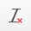 de la barre de Formatage ou en appuyant sur les touches Ctrl+M de votre clavier.
- Remarque
Quand on efface le formatage direct, le texte prend celui du style de paragraphe et non celui du paragraphe par défaut.
Writer définit plusieurs types de styles pour différents types d’éléments : caractères, paragraphes, pages, cadres et numérotation. Pour plus d’informations sur les styles, référez-vous au chapitre 3, Utiliser les styles et les modèles, de ce guide ainsi qu’aux chapitres 6 et 7 du Guide Writer.

Formater les paragraphes
Vous pouvez appliquer de nombreux formats aux paragraphes en utilisant les boutons de la barre de Formatage ou en recourant à la catégorie Paragraphe du panneau Propriétés du volet latéral. Tous les boutons ne sont pas visibles dans l’installation par défaut, mais il vous est possible de personnaliser les barres d’outils en y ajoutant vos fonctions préférées. Vous retrouverez notamment :
- Appliquer le style.
- (Dés)activer les puces (accompagné d’une série de styles de puces).
- (Dés)activer la numérotation (accompagné d’une série de styles de numérotation).
- Aligner à gauche ou droite, centrer horizontalement ou justifier.
- Aligner au-dessous ou en dessous ou centrer verticalement.
- Interligne (valeurs 1, 1,15, 1,5, 2 disponibles ou personnaliser l’interligne).
- Augmenter ou diminuer l’espacement des paragraphes.
- Augmenter ou diminuer le retrait.
- Paragraphe (pour ouvrir la boîte de dialogue Paragraphe).

Formater les caractères
Vous pouvez appliquer de nombreux formats aux caractères en utilisant les boutons de la barre de Formatage ou en recourant à la catégorie Caractère du panneau Propriétés du volet latéral. Tous les boutons ne sont pas visibles dans l’installation par défaut, mais il vous est possible de personnaliser les barres d’outils en y ajoutant vos fonctions préférées. Vous retrouverez notamment :
- Nom et taille de la police.
- Gras, italique, soulignage, double soulignage, surligné, barré ou contour des caractères.
- Indice ou exposant.
- Majuscule ou minuscule.
- Agrandir ou réduire la police.
- Couleur de police (accompagné d’une palette de couleurs).
- Couleur d’arrière-plan (accompagné d’une palette de couleurs).
- Surligné (accompagné d’une palette de couleurs).
- Caractère (pour ouvrir la boîte de dialogue Caractère).

Formatage automatique
Vous pouvez paramétrer Writer pour formater automatiquement certaines parties d’un document en définissant certains critères dans la boîte de dialogue AutoCorrection (onglet Options) accessible via le menu Outils > AutoCorrection > Options d’AutoCorrection.
- Conseil
Si vous remarquez une modification de formatage inattendue, c’est le premier endroit où en chercher la cause.
L’Aide décrit chacun de ces choix et comment activer les formatages automatiques. Certaines modifications communes non souhaitées et inattendues incluent :
- Les lignes horizontales. Si vous saisissez trois tirets ou plus (---), des traits de soulignements (_ _ _) ou des signes égal (===) sur une ligne et appuyez ensuite sur la touche Entrée de votre clavier, le paragraphe est alors remplacé par une ligne horizontale aussi large que la page moins le retrait du paragraphe précédent pour lequel la ligne est la bordure inférieure.
- Listes à puces et numérotées. Une liste à puces est créée lorsque vous saisissez un tiret (-), un astérisque (*) ou le signe plus (+), suivi par un espace ou une tabulation au début d’un paragraphe. Une liste numérotée est créée lorsque vous saisissez un nombre suivi par un point (.), suivi par un espace ou une tabulation au début d’un paragraphe. Une numérotation automatique est appliquée aux paragraphes formatés avec les styles de paragraphe Standard, Corps de texte ou Retrait de corps de texte.
Pour (dés)activer le formatage automatique, cliquez sur le menu Outils > AutoCorrection > Options d’Autocorrection et (dé)cochez les éléments dans le sous-menu.

Créer des listes à puces et numérotées
Il y a plusieurs façons de créer des listes numérotées ou des listes à puces :
- Utiliser le formatage automatique, comme décrit ci-dessus.
- Utiliser les styles de listes, comme décrit dans les chapitres 6, Introduction aux styles, et 7, Travailler avec les styles, du Guide de Writer.
- Utiliser les icônes Numérotation  et Puces 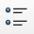 dans la barre de Formatage ou dans la catégorie Paragraphe du panneau Propriétés du volet latéral.
- Remarque
Que vous saisissiez les informations en premier puis appliquiez la numérotation ou les puces, ou que vous appliquiez la numérotation ou les puces lors de la saisie est une question de préférence personnelle.

Utiliser la barre d’outils Puces et numérotation
Vous pouvez créer des listes imbriquées (où un élément d’une liste ou plus a une sous-liste, comme dans un plan) en utilisant les boutons de la barre d’outils Puces et numérotations (voir Figure 18). Vous pouvez déplacer les éléments vers le bas ou le haut, ou créer des sous-points ou même modifier le style de la puce. Utilisez Affichage > Barres d’outils > Puces et numérotations pour afficher la barre d’outils.
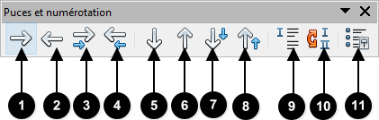
1 | Abaisser d’un niveau | 5 | Déplacer ver le bas (Ctrl + Alt + Bas) | 9 | Insérer une entrée sans numéro
2 | Hausser d’un niveau | 6 | Déplacer ver le haut (Ctrl + Alt + Haut) | 10 | Recommencer  la numérotation
3 | Abaisser d’un niveau (sous-points inclus) | 7 | Déplacer vers le bas (sous-points inclus) | 11 | Puces et numérotation
4 | Hausser d’un niveau (sous-points inclus) | 8 | Déplacer vers le bas (sous-points inclus) | 11 | Puces et numérotation
Figure 18. Barre d’outils Puces et numérotation.
- Remarque
Il est possible de déplacer une entrée de liste vers le haut, en même temps que toutes ses sous-entrées. Effectuez cela en appuyant sur le bouton Hausser d’un niveau (sous-points inclus).

Utiliser le volet latéral pour les Puces et numérotation
Les fonctions Puces et numérotation disponibles dans la catégorie Paragraphe du panneau Propriétés du volet latéral peuvent également être utilisées pour configurer des listes imbriquées et accéder à la boîte de dialogue Puces et numérotation. Toutefois, le volet latéral n’inclut pas les outils pour hausser ou abaisser d’un niveau les éléments de la liste comme le propose la barre d’outils Puces et numérotation.

Coupure des mots
Vous avez plusieurs choix en ce qui concerne la coupure des mots : laisser Writer le faire automatiquement (grâce à son dictionnaire de coupure des mots), insérer manuellement des tirets conditionnels où vous le souhaitez, ou ne pas couper les mots du tout. Chaque choix présente des avantages et des inconvénients.

Coupure automatique des mots
Pour (dés)activer la coupure des mots automatique :
- Appuyez sur la touche F11 (⌘+T sur Mac) de votre clavier pour ouvrir la fenêtre Styles et formatage. Si le volet latéral est ouvert, cliquez sur l’icône Styles et formatage 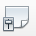 pour ouvrir le panneau correspondant.
- Dans la fenêtre Styles et formatage (voir Figure 19), faites un clic droit sur le Style par défaut et cliquez sur Modifier dans le menu contextuel.
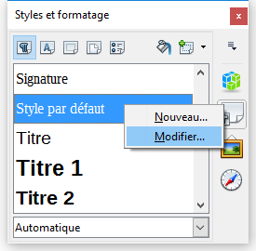Figure 19. Modifier un style.
- Dans la boîte de dialogue Style de paragraphe (voir Figure 20), cliquez sur l’onglet Enchaînements.
- Sous la section Coupure des mots, (dé)cochez l’option Automatiquement. Cliquez ensuite sur le bouton OK pour enregistrer les modifications.
- Remarque
Activer la coupure des mots pour le style de paragraphe par défaut affecte tous les paragraphes basés sur le style par défaut. Les styles non basés sur le style par défaut (un style de titre par exemple) ne seront pas affectés par cette modification, à moins que vous ne paramétriez également leur style de paragraphe. Pour plus d’information sur les styles de paragraphe, référez-vous au chapitre 3, Utiliser les styles, de ce guide.
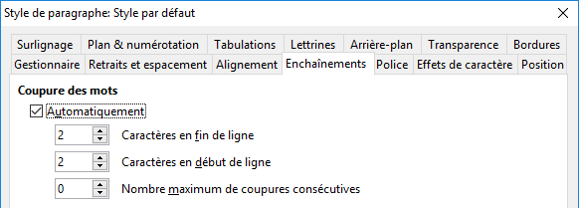Figure 20. Activer la coupure des mots automatique.
Vous pouvez configurer les paramètres de coupure des mots via le menu Outils > Options > Paramètres linguistiques > Linguistique. Dans la section Options, recherchez les paramètres relatifs à la coupure des mots.
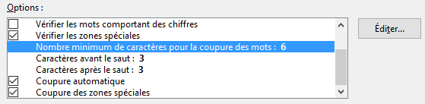Figure 21. Paramètres relatifs à la coupure des mots.
Pour modifier le nombre minimum de caractères pour la coupure des mots ou le nombre minimum de caractères avant/après la séparation, sélectionnez l’élément concerné puis cliquez sur le bouton Éditer.
Les options inhérentes à la coupure des mots paramétrées dans le menu Outils > Options > Paramètres linguistiques > Linguistique ne seront effectives que si la coupure des mots est activée dans les styles de paragraphe.

Coupure manuelle des mots
Lors d’une coupure des mots manuelle, n’utilisez pas un tiret normal. Ce dernier restera visible même si le mot coupé n’est plus trop long en raison d’un ajout ou d’une suppression de texte, d’une modification des marges ou de la taille de la police. Utilisez plutôt un Tiret conditionnel.
Pour insérer un Tiret conditionnel à l’intérieur d’un mot, cliquez dans le mot à l’endroit où vous souhaitez que celui-ci apparaisse et enfoncez ensuite les touches Ctrl+Tiret de votre clavier ou cliquez sur le menu Insertion > Marque de formatage > Césure. Le mot sera coupé à l’endroit choisi lorsqu’il se retrouvera à la fin d’une ligne, même si la coupure des mots automatique est désactivée pour le paragraphe.

Formater les pages
Writer propose plusieurs façons de paramétrer la mise en page : les styles de page, les colonnes, les cadres, les tableaux et les sections. Pour plus d’informations, référez-vous au chapitre 4, Formater les pages, du Guide Writer.
- Conseil
Habituellement, la mise en page est plus simple si vous affichez les limites de texte, d’objet, de tableau et de section via le menu Outils > Option > LibreOffice > Apparence. Les éléments relatifs aux marques de paragraphes, tabulations ou sauts sont accessibles via le menu Outils > Options > LibreOffice Writer > Aides au formatage.

Quelle méthode de mise en page choisir ?
La meilleure méthode de mise en page dépend de l’apparence finale du document ou des informations que contient le document.
Vous souhaitez réaliser un livre similaire au présent guide contenant une seule colonne de texte, quelques illustrations non entourées de texte ainsi que des légendes. Pour ce faire, recourez de préférence aux styles de mise en page basiques, aux tableaux pour y placer une image ainsi qu’une éventuelle description. | 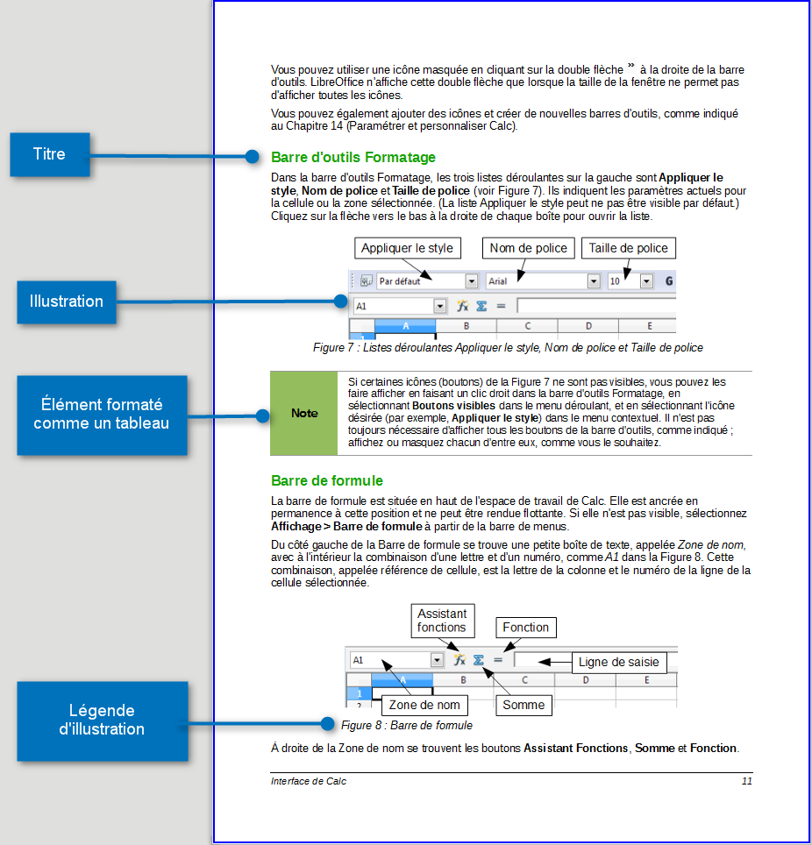
Vous souhaitez réaliser un index ou tout autre document contenant deux colonnes de texte s’étalant de gauche à droite et de page en page. Pour ce faire, recourez de préférence aux styles de mise en page à deux colonnes. Si le titre du document (première page) s’affiche sur toute la largeur de la page, placez-le dans une section à une colonne. | 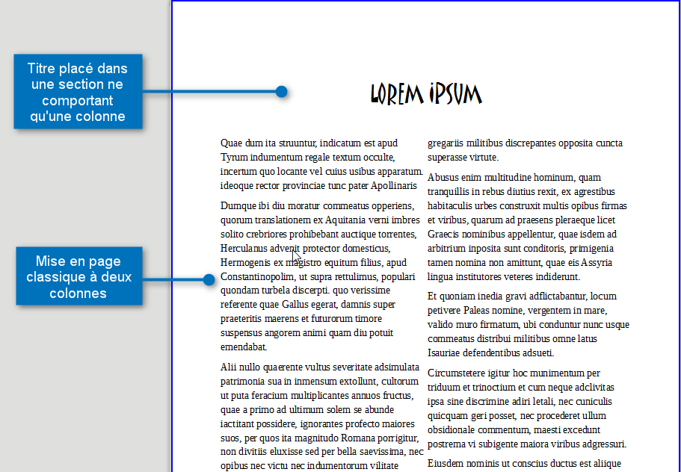
Vous souhaitez réaliser un bulletin d’information dont la mise en page complexe contient deux ou trois colonnes par page ainsi que quelques articles qui prennent plusieurs pages. Pour ce faire, recourez de préférence aux styles de mise en page basiques, placez les articles dans des cadres liés ainsi que des ancres pour les objets à disposer. | 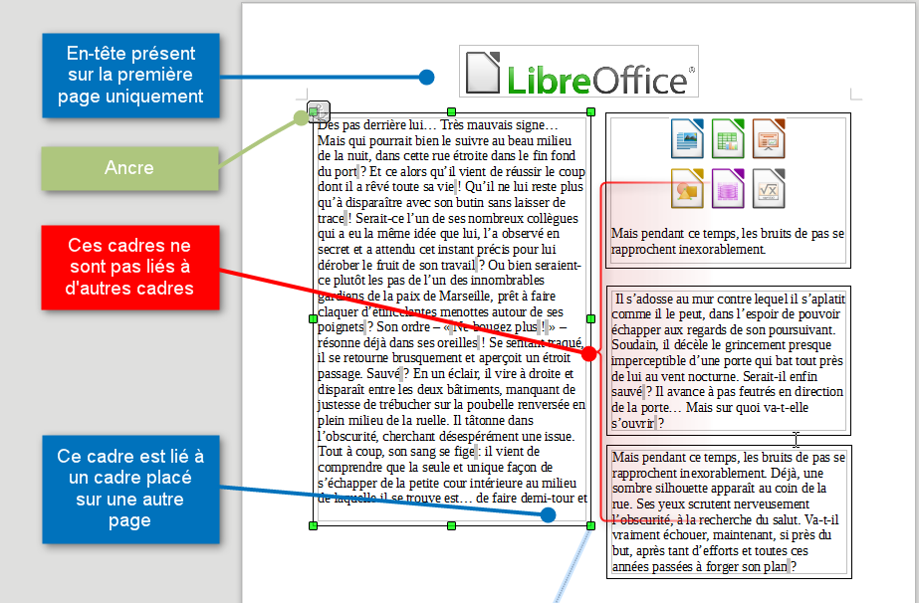
Vous souhaitez réaliser une liste de vocabulaire avec sa traduction en vis-a-vis. Pour ce faire, recourez de préférence aux styles de mise en page à une colonne et créez un tableau (dont vous pouvez modifier les bordures) pour y placer chaque mot de vocabulaire. | 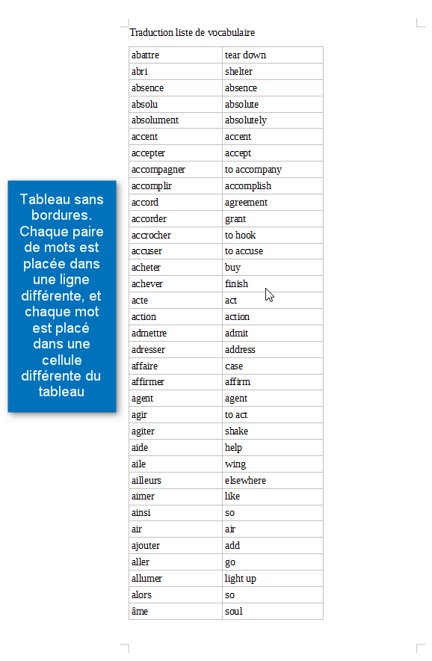

Créer des en-têtes et pieds de page
Un en-tête est une zone qui apparaît en haut de la page, au-dessus des marges. Le pied de page est une zone qui apparaît au bas de la page, en dessous des marges. Les informations contenues dans les en-têtes et pieds de page (par exemple, le numéro de page ou le titre du document) s’affichent sur chaque page du document du même style de page.
- Remarque
Un en-tête ou un pied de page sont des propriétés d’un style de page. Activez ou désactivez-les pour tous les styles de page utilisés dans votre document.

Insérer un en-tête ou un pied de page
Pour insérer un en-tête (ou un pied de page), deux méthodes sont possibles :
- Cliquez sur le menu Insertion > En-tête et pied de page > En-tête > Style par défaut (ou tout autre style disponible).
- Cliquez au-dessus de la zone de texte pour que la délimitation de l’en-tête apparaisse (voir Figure 22). Cliquez ensuite sur le sigle +.
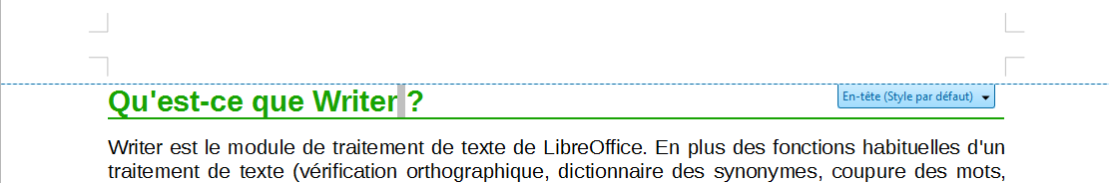Figure 22. La délimitation de l’en-tête en haut de la zone de texte.
Lorsque vous avez créé l’en-tête, une flèche vers le bas apparaît dans la délimitation de l’en-tête. Cliquez dessus pour afficher le menu de l’en-tête (voir Figure 23).
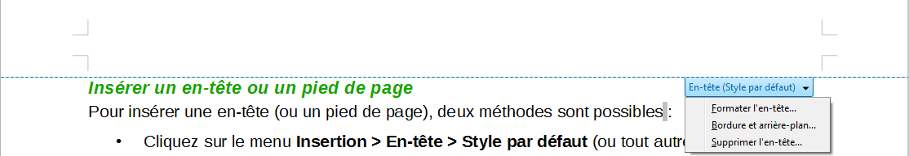Figure 23. Le menu En-tête.
Pour formater un en-tête, vous pouvez utiliser le menu évoqué dans la Figure 23 ou cliquez sur le menu Format > Page > En-tête. Les deux méthodes vous ouvrent la boîte de dialogue Style de page sur le même onglet.

Insérer du contenu dans les en-têtes et pieds de page
D’autres informations telles que le titre du document ou du chapitre sont souvent placées dans les en-têtes et les pieds de page. Il est préférable de recourir aux champs pour ajouter ces renseignements. De cette façon, si une information est modifiée, les en-têtes et pieds de page seront adaptés automatiquement.
Voici la procédure pour insérer, par exemple, le titre du document dans l’en-tête :
- Si ce n’est déjà fait, cliquez sur le menu Fichier > Propriétés > Description et saisissez le titre de votre document.
- Ajouter un en-tête à votre document (menu Insertion > En-tête et pied de page > En-tête > Style par défaut).
- Placez le pointeur de la souris dans l’en-tête de la page.
- Cliquez sur le menu Insertion > Champs > Titre. Le titre s’affiche avec un arrière-plan grisé (qui n’apparaît pas à l’impression du document et peut être supprimé).
- Pour modifier le titre de tout le document, retournez dans le menu Fichier > Propriétés > Description.
Les champs sont abordés en détail dans le chapitre 14, Travailler avec les champs, du Guide Writer. Pour plus d’informations relatives aux en-têtes et pieds de page, référez-vous aux chapitres 4, Formater les pages, et 6, Introduction aux styles, du Guide Writer.

Numéroter les pages

Afficher le numéro de page
Pour afficher automatiquement le numéro de page :
- Insérer un en-tête ou un pied de page comme décrit dans la section « Insérer un en-tête ou un pied de page » ci-avant.
- Placez le pointeur de la souris dans l’en-tête ou le pied de page à l’endroit où vous souhaitez que le numéro de page apparaisse et cliquez sur le menu Insertion > Champs > Numéro de page.

Afficher le nombre de pages
Pour afficher automatiquement le nombre de pages (comme dans “page 1 sur 12”) :
- Saisissez le mot “page” suivi d’un espace et insérez le numéro de page comme décrit ci-avant.
- Saisissez un espace suivi du mot “sur” à nouveau suivi d’un espace et cliquez sur le menu Insertion > Champs > Nombre de pages.
- Remarque
Le champ Nombre de pages affiche le nombre total de pages contenues dans le document comme l’affiche les propriétés du document (accessibles via le menu Fichier > Propriétés > Statistiques). Si vous souhaitez redémarrer la numérotation des pages n’importe où dans le document, le total des pages pourrait ne pas correspondre à vos besoins. Pour plus d’informations, référez-vous au chapitre 4, Formater les pages, du Guide Writer.

Recommencer la numérotation des pages
Il est fréquent de recommencer la numérotation d’une page à 1 lorsque, par exemple, une page suit une page de titre ou une table des matières. En outre, de nombreux documents contiennent une préface ou une table des matières numérotée avec des chiffres romains alors que le reste du document est numéroté avec des chiffres arabes.
Pour recommencer la numérotation des pages, deux méthodes sont possibles :
Méthode 1 :
- Placez le pointeur de la souris dans le premier paragraphe de la nouvelle page.
- Cliquez sur le menu Format > Paragraphe.
- Dans l’onglet Enchaînements de la boîte de dialogue Paragraphe (voir Figure 20 en page 30), intéressez-vous à la section Sauts.
- Cochez l’option Insérer puis l’option Avec le style de page et spécifiez le style de page à utiliser.
- Spécifiez le Numéro de page à partir duquel la numérotation doit recommencer puis cliquez sur le bouton OK.
- Conseil
La méthode 1 est également utile pour numéroter la première page d’un document avec un numéro plus grand que 1. Imaginons que vous écrivez un livre dont chaque chapitre fait l’objet d’un fichier différent. Le chapitre 1 commencera à la page 1, mais le chapitre 2 pourrait commencer à la page 25 et le chapitre 3 à la page 51.
Méthode 2 :
- Cliquez sur le menu Insertion > Saut manuel.
- Par défaut, Saut de page est sélectionné dans la boîte de dialogue Insérer un saut (voir Figure 24).
- Choisissez le Style de page souhaité.
- Cochez l’option Modifier le numéro de page.
- Spécifiez le numéro de page et cliquez sur le bouton OK.
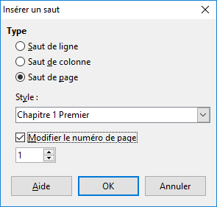
Figure 24. Recommencer la numérotation après un saut manuel.

Modifier les marges de la page
Pour modifier les marges d’une page, trois méthodes sont possibles :
- utiliser les règles de la page – rapide et facile, mais peu précis ;
- utiliser la boîte de dialogue Style de page – les marges sont paramétrées précisément ;
- utiliser la catégorie Page du panneau Propriétés du volet latéral.
- Attention
Les modifications apportées aux marges s’appliqueront à toutes les pages utilisant le même style, car c’est le style de page qui est directement affecté. Si vous ouvrez la boîte de dialogue Style de page, vous y verrez les nouveaux paramètres des marges.
Pour modifier les marges en utilisant les règles :
- Les parties grisées des règles représentent les marges. Placez le curseur de la souris au-dessus de la ligne située entre la partie grisée et la partie blanche. Le pointeur se transforme en une double flèche et affiche les paramètres actuels en tant qu’infobulle.
- Cliquez sur le bouton gauche de la souris et glissez-la pour déplacer les marges.
- Attention
Les petites flèches grisées situées sur les règles sont utilisées pour les retraits de paragraphes. Ils se trouvent régulièrement au même endroit que les marges de la page. Par conséquent, soyez prudent lorsque vous déplacez les marges afin de ne pas modifier les retraits de paragraphes. La double flèche montrée dans la Figure 25 indique que vous pouvez déplacer les marges.
Pour modifier les marges en utilisant la boîte de dialogue Style de page :
- Faites un clic droit n’importe où sur la page et cliquez sur Page dans le menu contextuel.
- Dans l’onglet Page de la boîte de dialogue Style de page, indiquez la taille des marges souhaitée dans les zones correspondantes.
Figure 25. Déplacer les marges.
Pour modifier les marges en utilisant la catégorie Page du panneau Propriétés du volet latéral :
- Si ce n’est déjà fait, affichez le volet latéral (menu Affichage > Volet latéral) et cliquez sur le panneau Propriétés. Intéressez-vous à la catégorie Page (à afficher en cliquant sur le titre de la catégorie, si ce n’est déjà fait).
- Cliquez sur l’icône Marges pour afficher le sous-menu et indiquer les dimensions souhaitez dans la section Personnalisé. (cliquer sur le bouton Plus d’Options ouvre la boîte de dialogue Style de Page).

Ajouter des commentaires dans un document
Writer propose un autre type de commentaires que l’on pourrait appeler “notes” ou « pense-bêtes ». Les auteurs et les relecteurs l’utilisent fréquemment pour échanger des idées, faire des suggestions, poser des questions ou lors d’une réunion remue-méninges.
Un commentaire peut cibler un bloc de texte ou un seul point du document. Pour insérer un commentaire, sélectionnez le texte concerné ou placez votre curseur à l’endroit où vous souhaitez faire apparaître le commentaire. Ensuite, cliquez sur le menu Insertion > Commentaire ou appuyez sur les touches Ctrl+Alt+C de votre clavier. Le point d’ancrage du commentaire est connecté par une ligne pointillée à un cadre situé à droite de la page et dans lequel vous pouvez saisir le texte du commentaire. Writer indique automatiquement au bas du commentaire le nom de l’auteur ainsi que le moment de sa création. La Figure 26 montre un document sur lequel des commentaires de deux auteurs différents ont été ajoutés.
Cliquez n’importe où dans la page, ou appuyez sur la touche Échap de votre clavier, pour indiquer à Writer que vous avez terminé d’éditer le commentaire. Autrement, vous ne pourrez pas quitter le cadre du commentaire.
Pour modifier le nom d’auteur qui apparaît dans le commentaire, cliquez sur le menu Outils > Options > LibreOffice > Données d’identité.
Si plus d’une personne édite le document, chaque auteur se voit allouer automatiquement une couleur de fond différente.

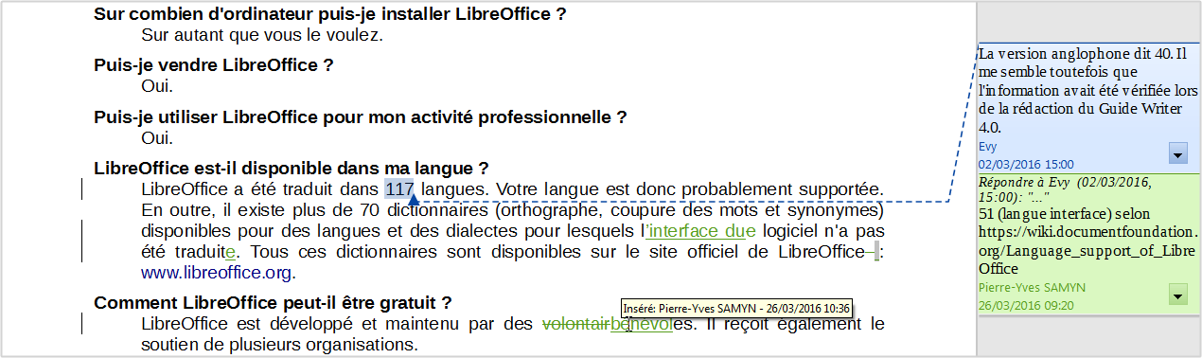Figure 26. Les commentaires dans Writer.
Faites un clic droit dans un commentaire afin d’ouvrir un menu déroulant dans lequel vous pourrez choisir de supprimer le commentaire actif, tous les commentaires d’un même auteur ou tous les commentaires du document. Cette partie du menu déroulant est également accessible en cliquant sur le bouton en bas à droite du commentaire. Depuis le menu déroulant, vous pouvez également appliquer quelques formatages basiques au texte du commentaire. Il vous est également possible d’utiliser les fonctions de la barre de formatage.
Pour passer d’un commentaire à un autre, ouvrez le Navigateur depuis la barre d’outils standard ou appuyez sur la touche F5 de votre clavier. Développez le menu Commentaires et double-cliquez sur un des commentaires pour déplacer le curseur au point d’ancrage du commentaire.
Vous pouvez également passer d’un commentaire à un autre en utilisant le clavier. Appuyez sur les touches Ctrl+Alt+Page suivante pour passer au commentaire suivant ou sur les touches Ctrl+Alt+Page précédente pour revenir au commentaire précédent.
Les commentaires peuvent être imprimés à côté du texte, tels qu’ils apparaissent dans la marge à l’écran. Chaque page est alors redimensionnée afin de laisser de la place aux commentaires (dans une marge) sur le papier.

Créer une table des matières
Les fonctions de la table des matières de Writer permettent de constituer une table des matières automatiquement à partir des titres du document. Avant de commencer la rédaction de votre document, assurez-vous que les styles de titres soient cohérents. Par exemple, le style Titre 1 peut être affecté aux titres de chapitre tandis que les styles Titre 2 et Titre 3 peuvent être attribués aux sous-titres du chapitre.
Bien qu’il soit possible de personnaliser significativement les tables de matières dans Writer, les paramètres par défaut s’avèrent suffisant la plupart du temps. Ainsi, la création d’une table des matières est simple :
- Lorsque vous rédigez votre document, recourez aux styles de paragraphes existants (Titre 1, Titre 2, Titre 3, etc.) pour les différents niveaux de titres. En effet, ces styles apparaîtront plus tard dans votre table des matières.
- Placez le curseur de la souris à l’endroit où vous souhaitez que votre table des matières apparaisse.
- Cliquez alors sur le menu Insertion > Table des matières et Index > Table des matières, Index ou Bibliographie.
- Ne modifiez aucun paramètre de la boîte de dialogue Insérer un index/une table et cliquez sur le bouton OK.
Si vous ajoutez ou supprimez du texte de façon à ce que les titres ne soient plus sur la même page, ou si vous ajoutez, supprimez ou modifiez des titres, il vous faudra actualiser la table des matières. Pour ce faire :
- Placez le pointeur de la souris dans la table des matières.
- Faites un clic droit et cliquez sur Actualiser l’index ou la table des matières dans le menu contextuel.
- Remarque
Si vous ne pouvez pas placer le pointeur de la souris dans la table des matières, cliquez sur le menu Outils > Options > LibreOffice Writer > Aides au formatage. Cochez ensuite l’option Activer le curseur dans la section Zones protégées.
Vous pouvez personnaliser une table des matières existantes à tout moment en faisant un clic droit sur celle-ci, puis en cliquant sur Éditer l’index ou la table des matières dans le menu contextuel. Le chapitre 12, Créer des tables des matières, des index et des bibliographies, du Guide Writer décrit en détail toutes les personnalisations possibles.

Créer des index et des bibliographies
La création et la gestion d’index ou de bibliographies sont similaires aux tables des matières. Le chapitre 12, Créer des tables des matières, des index et des bibliographies, du Guide Writer décrit en détails toutes ces fonctions.
Outre les index alphabétiques, Writer inclut d’autres types d’index, tels que les index relatifs aux illustrations, tableaux ou objets, et vous permet de générer des index personnalisés. Par exemple, vous pourriez créer un index contenant uniquement le nom scientifique des espèces mentionnées dans le texte, ainsi qu’un index séparé contenant uniquement le nom commun des espèces. Avant d’entamer la création de tels index, il vous faut d’abord générer des entrées d’index incorporées dans votre document Writer.

Travailler avec des objets
Il existe trois types basiques d’objets dans Writer :
- les fichiers d’image (photos, dessins et images numérisées) ;
- les dessins créés à l’aide des outils de dessin de LibreOffice ;
- les graphiques.
Pour plus d’informations, référez-vous au chapitre 11, Objets, Gallery et Fontwork, de ce guide ainsi qu’au chapitre 8, Travailler avec les objets, du Guide Writer.

Imprimer
Référez-vous au chapitre 10, Imprimer, exporter et envoyer par e-mail, de ce guide ainsi qu’au chapitre 5, Imprimer, exporter, faxer et envoyer par e-mail, du Guide Writer pour obtenir plus de détails sur l’aperçu avant impression, les options d’impression disponibles, l’impression en noir et blanc sur une imprimante couleur, l’impression de brochures, etc.

Utiliser le mailing
LibreOffice Writer fournit des moyens très utiles pour créer et imprimer :
- des copies multiples d’un document à envoyer à une liste de destinataires (lettre type),
- des étiquettes,
- des enveloppes.
Toutes ces fonctions sont basées sur le concept d’une source de données (une feuille de calcul ou une base de données) depuis laquelle sont extraites les informations nécessaires au mailing (nom, fonction, adresse, etc.) Le chapitre 11, Utiliser le mailing, du Guide Writer décrit tout ce processus.

Suivre les modifications apportées à un document
Plusieurs méthodes sont possibles afin de suivre les modifications apportées à un document :
- Effectuez les modifications sur une copie du document (enregistré dans un dossier différent ou sauvegardé sous un autre nom). Utilisez ensuite Writer pour combiner les deux fichiers et vous montrer quelles modifications y ont été apportées. Pour ce faire, cliquez sur le menu Édition > Suivi des modifications > Comparer le document. Cette technique est particulièrement pratique si vous êtes la seule personne à travailler sur le document. En effet, elle évite d’augmenter la taille du fichier et s’avère moins complexe que les autres méthodes.
- Enregistrez différentes versions du document (à des moments distincts) qui seront toutes stockées dans le fichier d’origine. Cette méthode peut toutefois entraîner des problèmes au document à cause de la taille du fichier, en particulier si vous sauvegardez de nombreuses versions. C’est pourquoi il vaut mieux, dans la mesure du possible, réserver cette méthode aux documents courts ou peu modifiés.
- Utilisez les marques de révision afin d’afficher clairement les modifications (ajout/suppression de texte et changement de formatage). Plus tard, une autre personne ou vous-même pourrez accepter ou rejeter les modifications apportées. Pour activer l’enregistrement des modifications, cliquez sur le menu Édition > Suivi des modifications > Enregistrer les modifications. Pour afficher ou cacher les marques de révisions, cliquez sur le menu Édition > Suivi des modifications > Afficher les modifications. Pour accepter ou rejeter les modifications, faites un clic droit sur chaque modification ou cliquez sur le menu Édition > Suivi des modifications > gérer les modifications afin d’afficher la liste des modifications.
- Conseil
Toutes les modifications ne peuvent pas être enregistrées. Par exemple, des modifications apportées à un taquet de tabulation (changer l’alignement à gauche en alignement à droite), à des formules (équations) ou à des graphiques ne peuvent pas être mémorisées.
- Attention
Un document avec un suivi de modifications actif et des modifications cachées conserve l’historique des modifications qui peut ne pas être remarqué par l’utilisateur courant. Le contenu effacé ou modifié peut être rétabli. Bien que ce soit une propriété délibérée, c’est aussi un moyen d’accès à l’historique du document.

Utiliser les champs
Les champs sont très utiles dans Writer et sont employés dans les documents à des fins diverses : pour des données à modifier (la date du jour ou le nombre de pages), pour des données qui pourraient être modifiées (le titre du document, l’auteur ou la date de la dernière mise à jour). Les champs constituent la base des références (voir ci-après) telles que la numérotation automatique des illustrations, des tableaux, des titres ainsi que bien d’autres éléments et fonctions dont il n’est pas possible de faire la liste complète dans ce guide. Pour de plus amples informations, référez-vous au chapitre 14, Travailler avec les champs, du Guide Writer.

Créer un lien vers une autre partie du document
Dans un document, si vous faites référence à une autre partie du même document, les références peuvent facilement devenir inexactes si vous réorganisez l’ordre des chapitres, ajoutez ou supprimez des éléments, etc. Que vos références redirigent vers le même document ou un document externe, Writer propose deux manières de vous assurer qu’elles seront mises à jour : les hyperliens et les renvois.
Quelle que soit la méthode utilisée, si vous faites Ctrl+clic sur le lien, vous serez redirigé vers la cible dudit lien. Ces deux méthodes ont toutefois des différences majeures :
- Le texte d’un hyperlien n’est pas mis à jour automatiquement si vous modifiez le texte de l’élément ciblé (à moins que vous ne le modifiiez manuellement). Le texte d’un renvoi est actualisé.
- Si vous recourez à un hyperlien, le choix des cibles sera limité (tableaux, cadres, images, objets OLE, sections, titres, repères de texte). Vous n’aurez pas la possibilité de lui choisir une cible précise (par exemple, une page en particulier dans le document ciblé). En utilisant un renvoi, vous aurez bien plus de possibilités.
- Pour créer un hyperlien vers un objet (une image, par exemple) qui afficherait une information explicite telle que « Figure 6 », vous devez modifier le nom par défaut (« Images6 ») en celui qui sera visible dans le document. Il vous est également possible de recourir à la boîte de dialogue Hyperlien pour modifier le texte visible dans le document. En revanche, les renvois vers des images contenant des légendes automatiques affichent directement un texte explicite. Et si ce dernier ne vous convient pas, vous avez le choix entre plusieurs variantes.
- Si vous sauvegardez un document Writer en HTML, les hyperliens demeureront actifs, mais pas les renvois automatiques. Par contre, tant les hyperliens que les renvois automatiques resteront actifs si le document est exporté au format PDF.

Utiliser les hyperliens
Le moyen le plus facile pour insérer un hyperlien vers une partie d’un document est d’utiliser le Navigateur (Figure 27) :
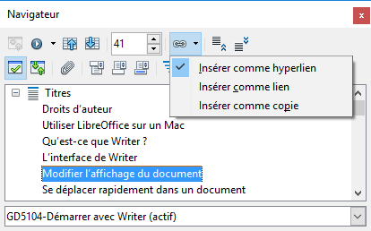Figure 27. Insérer un hyperlien à l’aide du Navigateur.
- Ouvrez le document contenant les éléments que vous souhaitez référencer.
- Ouvrez le Navigateur (en cliquant sur l’icône dans la barre d’outils, sur le menu Affichage > Navigateur ou en appuyant sur la touche F5 de votre clavier).
- Dans le Navigateur, cliquez sur la flèche à côté de l’icône Mode glisser et cochez l’option Insérer comme hyperlien.
- Dans la liste située au bas du Navigateur, choisissez le document contenant l’élément que vous souhaitez référencer.
- Dans la liste du Navigateur, sélectionnez l’élément que vous souhaitez insérer en tant qu’hyperlien.
- Depuis le Navigateur, glissez l’élément à l’endroit du document où vous souhaitez insérer l’hyperlien. Le nom de l’élément est inséré dans le document en tant qu’hyperlien actif.
Vous pouvez également recourir à la boîte de dialogue Hyperlien pour insérer ou modifier des hyperliens dans et entre les documents. Pour plus d’informations, référez-vous au chapitre 12, Créer des pages web, de ce guide.

Utiliser les renvois
Si vous saisissez des renvois à d’autres parties du document, ces références peuvent facilement devenir obsolètes si vous modifiez un titre, ajoutez ou supprimez des illustrations ou réorganisez le contenu. Remplacez toutes les références par des renvois automatiques et, lorsque vous actualiserez les champs, toutes les références seront actualisées automatiquement pour afficher le contenu actif et/ou les numéros de page.
L’onglet Renvoi de la boîte de dialogue Champs propose quelques éléments tels que Titres, Paragraphes numérotés, Figures, Tableaux, Repères de texte. Vous pouvez aussi créer vos propres éléments de référence : voyez « Définir des références » au Chapitre 14, Travailler avec les champs du Guide Writer pour toute information.
Pour insérer un renvoi à un titre, une figure ou d’autres éléments affichés dans l’onglet Renvois de la boîte de dialogue Champs :
- Dans le document, placez le curseur à l’endroit où vous souhaitez que le renvoi apparaisse.
- Si la boîte de dialogue Champs n’est pas ouverte, cliquez sur le menu Insertion > Renvoi ou appuyez sur les touches Ctrl+F2 de votre clavier. Dans l’onglet Renvois (voir Figure 28), cliquez dans la liste Type sur le type d’élément que vous souhaitez référencer (par exemple, Titre ou Figure).
- Vous pouvez laisser cette boîte de dialogue ouverte pendant que vous insérez les renvois.
- Cliquez sur les éléments requis dans la liste Sélection qui affiche automatiquement les entrées créées (par exemple, les titres du document), ainsi que les références définies par l’utilisateur (par exemple, les repères de texte).
- Dans la liste Insérer une référence à, choisissez le type de référence que vous souhaitez. Les possibilités varient en fonction de l’élément référencé.
Pour les titres, vous choisirez probablement Référence (pour insérer le texte complet du titre) ou Page (pour insérer le numéro de page sur laquelle apparaît le titre).
Pour les figures, vous choisirez probablement Catégorie et numéro (pour insérer le mot Figure et son numéro), Référence (pour insérer le mot Figure avec son numéro et le texte complet de la légende), Page (pour insérer le numéro de page sur laquelle se trouve la figure), ou Numéro (pour insérer uniquement le numéro de la figure).
- Cliquez sur le bouton Insérer.
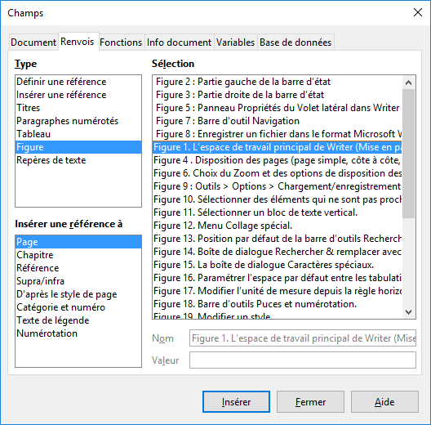Figure 28. L’onglet Renvois de la boîte de dialogue Champs.

Utiliser les repères de texte
Les repères de texte sont répertoriés dans le Navigateur et y sont directement accessibles en un clic de souris. Dans les documents HTML, les repères de texte sont convertis en ancres accessibles à l’aide des hyperliens.
- Sélectionnez le texte que vous souhaitez définir comme un repère. Cliquez sur le menu Insertion > Repère de texte.
- Dans la boîte de dialogue Insérer un repère de texte, la zone la plus large répertorie les repères précédemment définis. Saisissez un nom de repère dans la zone supérieure de la boîte de dialogue. Cliquez sur le bouton OK pour valider.
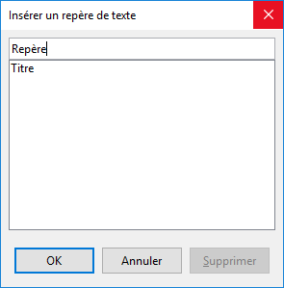Figure 29. Insérer un repère de texte.

Utiliser les documents maîtres
Les documents maîtres sont habituellement utilisés pour produire des longs documents (un livre, une thèse ou un rapport conséquent) ou dans le cas où plusieurs personnes rédigent différentes parties du document, ce qui évite de partager le document. Un document maître regroupe des documents textes séparés en un seul grand document, unifie le formatage, la table des matières, la bibliographie, l’index, les tableaux ou les listes.
Depuis la version 4.4 de LibreOffice, les modèles de documents maîtres peuvent être ajoutés au Gestionnaire de modèles. Ainsi, depuis un modèle de document maître, il est possible de créer un nouveau document maître contenant les paramètres initiaux dudit modèle. Pour plus d’informations sur la création et l’utilisation des modèles, référez-vous au chapitre 3, Utiliser les styles et les modèles, de ce guide.
En conclusion, les modèles de documents maîtres fonctionnent dans Writer. Toutefois, jusqu’à ce que vous ayez appris à les manipuler parfaitement, vous penserez qu’ils ne sont pas fiables ou trop compliqués à utiliser. Pour découvrir les documents maîtres, référez-vous au chapitre 13, Travailler avec des documents maîtres, du Guide Writer.

Créer des formulaires
Les formulaires peuvent être utilisés lorsqu’un document texte standard affiche des informations comme une lettre, un rapport ou une brochure. Habituellement, le lecteur peut éditer l’ensemble de ces informations de plusieurs manières. Un formulaire est composé de sections qui ne sont pas éditables ainsi que d’autres sections qui sont destinées aux modifications apportées par le lecteur. Par exemple, un questionnaire comporte une introduction et des questions (qui ne changent pas) et des espaces réservés aux réponses du lecteur.
Les formulaires sont utilisés de trois manières :
- Pour créer un document simple que le destinataire doit compléter, comme un questionnaire envoyé à un groupe de personnes qui le complète et le retourne à l’expéditeur.
- Pour lier une base ou une source de données et permettre ainsi à l’utilisateur de saisir des informations. Par exemple, quelqu’un qui s’occupe des commandes de clients saisira des informations pour chaque commande dans une base de données à l’aide d’un formulaire.
- Pour visualiser des informations gérées par une base de données ou une source de données. Par exemple, un libraire peut obtenir des informations à propos d’un livre grâce à cette base de données.
LibreOffice propose plusieurs façons de compléter des informations dans un formulaire, que ce soit via des cases à cocher, des boutons d’option, des zones de texte, des listes déroulantes, des compteurs, etc. Toutes ces possibilités sont abordées dans le chapitre 15, Utiliser des formulaires, du Guide Writer.

